《大学化学》本科课程教学大纲

一、课程基本信息
课程名称 | （中文）大学化学
课程名称 | （英文）College Chemistry
课程代码 | 2120128 | 课程学分 |  | 3
课程学时 | 48 | 理论学时 | 48 | 实践学时 |  | 0
开课学院 | 珠宝学院 | 适用专业与年级 |  | 宝石及材料工艺学大二上学期
课程类别与性质 | 公共基础必修课 | 考核方式 |  | 考查
选用教材 | 《普通化学》，浙江大学普通化学教研组编，徐端钧、方文军、聂晶晶、沈宏著，出版社高等教育出版社，第七版 |  |  | 是否为  马工程教材 |  | 否
先修课程 | 无
课程简介 | 本课程面向宝石及材料工艺学专业学生开设，主要讲授原子结构和元素周期系、分子结构和分子间力、固体结构和固体性能、热化学等内容。其中，原子的量子力学模型、晶体场理论和热力学第一定律等是授课重点，为学生后期学习宝石晶体的晶体缺陷、致色机理和优化改色工艺等重要专业知识做基础知识铺垫。
选课建议与学习要求 | 此课程适于具有一定化学、物理基础的宝石及材料工艺学专业本科学生二年级第三学期学习，是一门重要的学科基础公共基础必修课程，对学生后续专业知识的学习打下一定的知识基础。
大纲编写人 | 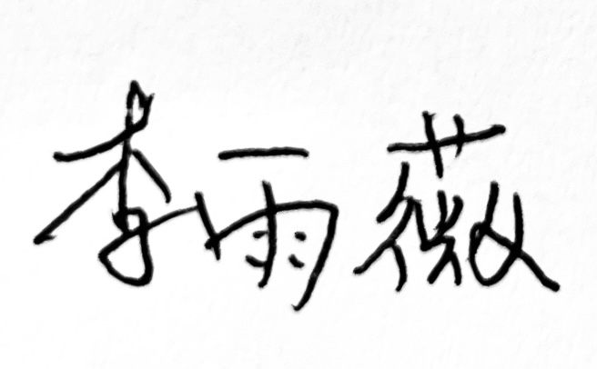（签名） |  | 制/修订时间 |  | 2025-9-6
专业负责人 | 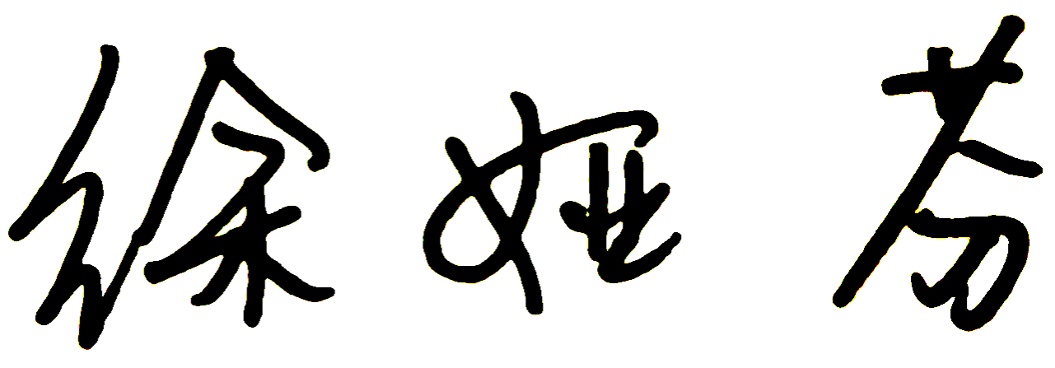 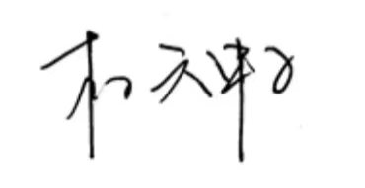（签名） |  | 审定时间 |  | 2025-9-12
学院负责人 | （签名） |  | 批准时间 |  | 2025-9-12

二、课程目标与毕业要求

（一）课程目标
类型 | 序号 | 内容
知识目标 | 1 | 掌握原子结构理论的演变历程，理解从经典模型到量子力学模型的发展逻辑、各模型的核心思想及局限性；重点在于理解玻尔模型的“轨道”概念及量子力学模型中的波函数、量子数、电子云等核心概念；掌握原子电子排布规律与元素周期律的量子本质，建立结构决定性质的认知，理解原子半径、电离能等性质在周期表中的变化规律；
知识目标 | 2 | 掌握化学键理论（价键、杂化）的本质与要点，能区分共价键类型并理解键参数的意义。理解分子间作用力、氢键及晶体结构对物质性质的影响；
知识目标 | 3 | 掌握热化学基本原理，深刻理解热力学第一定律、焓变概念及Hess定律的应用；
技能目标 | 4 | 计算分析技能，能运用玻尔模型进行原子光谱的能量与波长计算，能进行核外电子排布，能利用杂化理论分析分子构型，能运用键能、生成焓等数据进行热化学计算；
技能目标 | 5 | 解释与推演技能，能运用量子数、电子排布解释元素性质周期性，能利用价键和杂化理论解释分子空间结构，能从分子间作用力角度分析物质物理性质差异；
素养目标  (含课程思政目标) | 6 | 拥护中国共产党的领导，坚理想信念，自觉涵养和积极弘扬社会主义核心价值观，增强政治认同、厚植家国情怀；学习科学界研究人员对原子和分子等循序渐进的认知和研究过程，培养尊重实验现象、数据和客观实际存在的精神，实事求是，诚信尽责；
素养目标  (含课程思政目标) | 7 | 学习科学界研究人员在研究过程中的敢于创新和质疑精神，以及交流和合作精神，培养团队交流和协作意识。

（二）课程支撑的毕业要求
LO1品德修养：拥护中国共产党的领导，坚定理想信念，自觉涵养和积极弘扬社会主义核心价值观，增强政治认同、厚植家国情怀、遵守法律法规、传承雷锋精神，践行“感恩、回报、爱心、责任”八字校训，积极服务他人、服务社会、诚信尽责、爱岗敬业。
④诚信尽责，为人诚实，信守承诺，勤奋努力，精益求精，勇于担责。
LO2专业能力：具有人文科学素养，具备从事宝石鉴定相关工作或专业的理论知识、实践能力。
①具有专业所需的人文科学素养。
④掌握珠宝玉石材料的性质和用途，掌握珠宝鉴定的基本理论知识，具备珠宝玉石材料的识别鉴定能力。
LO5健康发展：懂得审美、热爱劳动、为人热忱、身心健康、耐挫折，具有可持续发展的能力。
⑤持续发展，具有爱护环境的意识，与自然和谐相处的环保理念与行动；具备终生学习的意识和能力。

（三）毕业要求与课程目标的关系
毕业要求 | 指标点 | 支撑度 | 课程目标 | 对指标点的贡献度
LO1 | ④ | M | 6 拥护中国共产党的领导，坚理想信念，自觉涵养和积极弘扬社会主义核心价值观，增强政治认同、厚植家国情怀；学习科学界研究人员对原子和分子等循序渐进的认知和研究过程，培养尊重实验现象、数据和客观实际存在的精神，实事求是，诚信尽责； | 100%
LO2 | ① | H | 1 掌握原子结构理论的演变历程，理解从经典模型到量子力学模型的发展逻辑、各模型的核心思想及局限性；重点在于理解玻尔模型的“轨道”概念及量子力学模型中的波函数、量子数、电子云等核心概念；掌握原子电子排布规律与元素周期律的量子本质，建立结构决定性质的认知，理解原子半径、电离能等性质在周期表中的变化规律； | 50%
LO2 | ① | H | 2 掌握化学键理论（价键、杂化）的本质与要点，能区分共价键类型并理解键参数的意义。理解分子间作用力、氢键及晶体结构对物质性质的影响； | 30%
LO2 | ① | H | 3 掌握热化学基本原理，深刻理解热力学第一定律、焓变概念及Hess定律的应用； | 20%
LO2 | ④ | L | 4 计算分析技能，能运用玻尔模型进行原子光谱的能量与波长计算，能进行核外电子排布，能利用杂化理论分析分子构型，能运用键能、生成焓等数据进行热化学计算； | 60%
LO2 | ④ | L | 5 解释与推演技能，能运用量子数、电子排布解释元素性质周期性，能利用价键和杂化理论解释分子空间结构，能从分子间作用力角度分析物质物理性质差异； | 40%
LO5 | ⑤ | L | 7 学习科学界研究人员在研究过程中的敢于创新和质疑精神，以及交流和合作精神，培养团队交流和协作意识。 | 100%

三、课程内容与教学设计

（一）各教学单元预期学习成果与教学内容
第一单元 物质结构基础 （16课时）
一、原子结构理论的发展 （4课时）
知识点：1. 了解原子模型的发展规律；2. 了解不同科研时期的原子模型的提出、验证、应用和局限性；
教学重点：原子的卢瑟福模型；
教学难点：核外电子的运动状态；
二、原子的玻尔模型 （4课时）
知识点：1. 原子光谱（发射光谱和吸收光谱）的试验现象及相关研究中的应用；2. 原子光谱中电子在能级间跃迁或回落时的关于能量及光波长的计算方法；3. 原子模型发展过程中其他原子模型的局限和玻尔原子模型的提出；4. 掌握量子的相关概念；
教学重点：原子光谱的计算，玻尔原子模型中的“轨道”；
教学难点：玻尔原子模型中的相关概念；原子的量子力学模型的应用；

三、原子的量子力学模型、微观粒子的波粒二象性、核外电子运动状态的现代描述、原子轨道和电子云的图像 （4课时）
知识点：1. 德布罗意物质波假说的核心内容，计算微观粒子的德布罗意波长，及其物理意义；2. 通过电子衍射等实验现象，认识到波粒二象性是微观粒子的本质属性；3. 概率波及波函数统计诠释的基本思想，微观粒子与经典粒子的本质区别；4. 波粒二象性解释典型量子现象；
教学重点：量子及量子数的相关概念；
教学难点：理解原子轨道作为波函数的物理意义，掌握四个量子数的系统性描述功能，通过电子云图像理解概率密度分布的统计本质；

四、原子的电子结构与元素周期系、原子结构与元素性质的关系 （4课时）
知识点：1. 原子结构与元素性质的内在联系，周期律的量子力学本质；2. 原子半径、电离能、电负性等核心性质的定义及其在周期表中的变化规律；3. 主族元素性质周期性变化的量子本质；4. 通过原子结构预测元素的基本性质（如金属性、化合价等）；
教学重点：能级图和核外电子排布；
教学难点：核外电子排布；

第二单元 价键理论 （8课时）
一、共价键的本质、共价键的特征、共价键的类型、键参数 （4课时）
知识点：1. 共价键形成的量子力学解释，电子配对与原子轨道重叠的物理意义；2. 共价键的饱和性与方向性特征，与离子键的本质区别；3. 运用键长、键能、键角等参数定量描述共价键的性质；4. 区分极性键与非极性键，电负性差异对键极性的影响机制；5. σ键与π键的形成特点与电子分布特征，对称性和重叠方式的本质差异；6. 键能、键长、键角等参数定量分析化学键强度与分子稳定性；
教学重点：价键理论的概念、应用和局限性
教学难点：价键理论的应用及局限性

二、杂化轨道理论 （4课时）
知识点：1. 杂化轨道理论的概念及其理论要点；2. s和p原子轨道杂化；3. 等性杂化和不等性杂化；4. 杂化理论解释不同分子的键角差异与空间构型变化；5. sp、sp²、sp³三种主要杂化方式的轨道组成与空间构型特征
教学重点：s和p原子轨道杂化、等性杂化和不等性杂化
教学难点：杂化轨道理论的概念、类型及应用；

第三单元 知识体系梳理、答疑、课堂测试1 （4课时）
知识点：物质结构基础、价键理论
教学重点：从电子、原子到分子、化合物和从微观结构到宏观性质的逻辑关系的梳理
教学难点：知识点多、抽象、复杂，不易理解和掌握

第四单元 分子间作用与离子间作用 （4课时）
知识点：1.自然界中化合物的存在状态；2.分子间力对化合物的影响；3.分子间力对于化合物相关性质的影响；4.氢键的概念及应用。5. 离子间作用
教学重点：分子的极性、偶极矩、变形性和极化率，氢键，分子间力；
教学难点：极性、偶极矩、极化率；

第五单元 固体结构和固体性能 （4课时）
一、晶体结构的概念和类型、离子晶体 （2课时）
知识点：1.晶体的概念、结构和类型；2.离子晶体的相关概念；3.常见AB型离子晶体的相关计算；4.配位数的概念及计算。
教学重点：离子晶体；
教学难点：离子晶体的相关计算；

二、晶体缺陷 （2课时）
知识点：1.晶体缺陷的概念；2.晶体缺陷的类型；3.非化学计量化合物的概念及应用。
教学重点：晶体缺陷；
教学难点：点缺陷；

第六单元 热化学 （8课时）
知识点：1. 热力学能、焓、热效应等核心概念的物理意义及其相互关系；2. 恒压热效应与焓变、恒容热效应与热力学能变的对应关系；3. 热化学方程式的规范书写要求（包括物质状态、计量数与ΔH的对应关系）；4. 用标准摩尔生成焓数据计算反应的标准摩尔焓变。5. 热力学第一定律的实质理解与数学表达；6. 热（Q）、功（W）、热力学能（U）及其变化量（ΔU）的准确定义；7. 体积功的计算方法；8. 定律在典型过程（特别是理想气体过程）中的应用；9. Hess定律；
教学重点：抽象热力学概念（焓、焓变、热效应）的物理意义理解；热化学方程式的规范书写；热力学第一定律；Hess定律；
教学难点：能量守恒原理在复杂反应路径中的运用；热力学第一定律；不同过程（等容、等压、等温、绝热）中Q、W、ΔU相互关系的分析；Hess定律；

第七单元 知识体系梳理、答疑、课堂测试2 （4课时）
知识点：物质结构基础、价键理论、量子数规范与电子排布、价键理论与杂化轨道、分子间作用力分类与影响、离子键与离子晶体结构、晶胞参数计算与缺陷分析、热化学定律与焓变计算
教学重点：全面检测学生对物质结构与能量模块的核心掌握情况，从电子、原子到分子、化合物和从微观结构到宏观性质的逻辑关系的梳理；
教学难点：知识点多、抽象、复杂，不易理解和掌握；跨模块知识的整合应用能力；

（二）教学单元对课程目标的支撑关系
课程目标  教学单元 | 1 | 2 | 3 | 4 | 5 | 6 | 7
物质结构基础 | √ |  |  | √ | √ | √ | √
价键理论 |  | √ |  | √ | √ | √ | √
知识体系梳理、答疑、课堂测试1 | √ | √ |  | √ | √
分子间作用与离子间作用 | √ | √ |  | √ | √ | √ | √
固体结构和固体性能 | √ | √ |  | √ | √ | √ | √
热化学 |  |  | √ | √ | √ | √ | √
知识体系梳理、答疑、课堂测试2 | √ | √ | √ | √ | √

（三）课程教学方法与学时分配
教学单元 | 教与学方式 | 考核方式 | 学时分配
教学单元 | 教与学方式 | 考核方式 | 理论 | 实践 | 小计
物质结构基础 | 讲授、讨论、练习 | 平时作业 | 16 | 0 | 16
价键理论 | 讲授、讨论、练习 | 平时作业 | 8 | 0 | 8
知识体系梳理、答疑、课堂测试1 | 讨论、答疑 | 课堂测试 | 4 | 0 | 4
分子间作用与离子间作用 | 讲授、讨论、练习 | 平时作业 | 4 | 0 | 4
固体结构和固体性能 | 讲授、讨论、练习 | 平时作业 | 4 | 0 | 4
热化学 | 讲授、讨论、练习 | 平时作业 | 8 | 0 | 8
知识体系梳理、答疑、课堂测试2 | 讨论、答疑 | 课堂测试 | 4 | 0 | 4
合计 |  |  | 48 | 0 | 48

四、课程思政教学设计
1 物质结构基础
① 拥护中国共产党的领导，坚理想信念，自觉涵养和积极弘扬社会主义核心价值观，增强政治认同、厚植家国情怀；
②学习科学界研究人员对原子和分子等循序渐进的认知和研究过程，培养尊重实验现象、数据和客观实际存在的精神，实事求是，诚信尽责；
③学习科学界研究人员在研究过程中的敢于创新和质疑精神，以及交流和合作精神，培养团队交流和协作意识；
2 价键理论
① 拥护中国共产党的领导，坚理想信念，自觉涵养和积极弘扬社会主义核心价值观，增强政治认同、厚植家国情怀；
②学习科学界研究人员对原子和分子等循序渐进的认知和研究过程，培养尊重实验现象、数据和客观实际存在的精神，实事求是，诚信尽责；
3 分子间作用与离子间作用
① 拥护中国共产党的领导，坚理想信念，自觉涵养和积极弘扬社会主义核心价值观，增强政治认同、厚植家国情怀；
②学习科学界研究人员对原子和分子等循序渐进的认知和研究过程，培养尊重实验现象、数据和客观实际存在的精神，实事求是，诚信尽责；
③学习科学界研究人员在研究过程中的敢于创新和质疑精神，以及交流和合作精神，培养团队交流和协作意识；
4 固体结构和固体性能
① 拥护中国共产党的领导，坚理想信念，自觉涵养和积极弘扬社会主义核心价值观，增强政治认同、厚植家国情怀；
②学习科学界研究人员对原子和分子等循序渐进的认知和研究过程，培养尊重实验现象、数据和客观实际存在的精神，实事求是，诚信尽责。
5 热化学
① 拥护中国共产党的领导，坚理想信念，自觉涵养和积极弘扬社会主义核心价值观，增强政治认同、厚植家国情怀；
②学习科学界研究人员对原子和分子等循序渐进的认知和研究过程，培养尊重实验现象、数据和客观实际存在的精神，实事求是，诚信尽责；
③学习科学界研究人员在研究过程中的敢于创新和质疑精神，以及交流和合作精神，培养团队交流和协作意识；

五、课程考核
总评构成 | 占比 | 考核方式 | 课程目标 |  |  |  |  |  |  | 合计
总评构成 | 占比 | 考核方式 | 1 | 2 | 3 | 4 | 5 | 6 | 7 | 合计
X1 | 40% | 课堂测试 | 60 | 20 |  | 10 | 10 |  |  | 100
X2 | 40% | 课堂测试 |  | 20 | 40 | 20 | 20 |  |  | 100
X3 | 20% | 学习报告 |  |  |  |  | 40 | 30 | 30 | 100

六、其他需要说明的问题

